1. Wykres złożony z serii prostokątów, których wysokość reprezentuje liczność lub liczebność względną odnoszony do zmiennych ilościowych (ciągłych) to: \*

1/1

wykres kołowy

histogram

wykres słupkowy

wykres rozrzutu

2. Wykres kołowy, słupkowy oraz histogram znajduje się w module (opisu statystycznego): \*

1/1

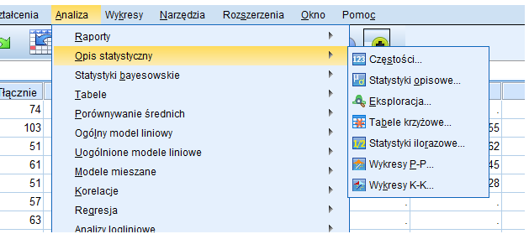

eksploracja

częstości

tabele krzyżowe

statystyki opisowe

3. Wykres lub diagram łodyga - liście możemy przygotować za pomocą modułu: \*

1/1



częstości

tabele krzyżowe

eksploracja

statystyki opisowe

4. Opcja pokaż tabelę częstości znajduje się w module: \*

1/1



tabele krzyżowe

częstości

eksploracja

statystyki opisowe

5. Miarami tendencji centralnej są (wybierz trzy odpowiedzi): \*

3/3

mediana

średnia arytmetyczna

odchylenie standardowe

moda

wariancja

6. Miarami rozproszenia są (wybierz trzy odpowiedzi): \*

3/3

kurtoza

rozstęp

odchylenie standardowe

wariancja

średnia arytmetyczna

7. Miarami kształtu rozkładu są (wybierz dwie odpowiedzi): \*

0/2

wariancja

odchylenie standardowe

kurtoza

średnia arytmetyczna

skośność

8. Punkty, które dzielą zbiorowość na określone, równe części pod względem liczby jednostek to: \*

1/1

skośności

kurtozy

średnie arytmetyczne

kwantyle

9. Punkty, które dzielą zbiorowość na cztery równe części pod względem liczby jednostek to: \*

1/1

kwintyle

centyle

kwartyle

decyle

10. Punkty, które dzielą zbiorowość na pięć równych części pod względem liczby jednostek to: \*

1/1

centyle

kwintyle

kwartyle

decyle

11. Drugi kwartyl to: \*

1/1

mediana

eksces

kurtoza

skośność

12. Wartość (przedział) występująca(cy) najczęściej to: \*

0/1

skośność (współczynnik skośności)

mediana

moda (modalna, dominanta)

eksces

13. Miejsce największej koncentracji wyników w zbiorze danych wskazują: \*

1/1

miary tendencji centralnej

miary skośności

miary zmienności

miary rozproszenia

14. Na pytanie „jak bardzo uzyskane przez nas wyniki rozrzucone są wokół centralnego punktu rozkładu?” odpowiadają: \*

1/1

miary średnie

miary rozproszenia

miary tendencji centralnej

miary skośności

15. Znajdź trzy synonimy słowa rozproszenie: \*

3/3

rozrzut

średnia

zmienność

dyspersja

położenie

16. W jakim module można wyliczyć średnie geometryczną oraz harmoniczną? Tym modułem jest: \*

1/

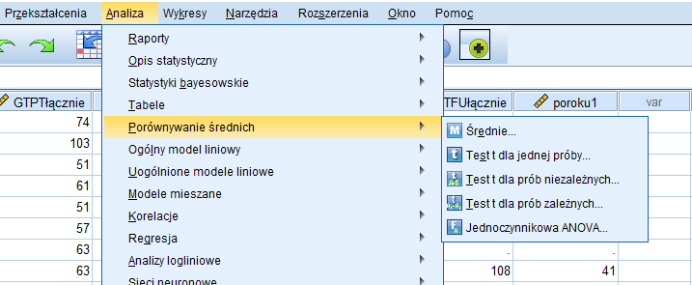

Korelacje

Opis statystyczny

Porównywanie średnich --> średnie

Regresja

17. W rozkładach częstości (liczebności) przedziały klasowe powinny zachować ciągłość (nawet pusta klasa (bez liczebności) powinna zostać uwzględniona): \*

1/1

Prawda

Fałsz

18. W rozkładach częstości (liczebności) przedziały klasowe powinny mieć tą samą szerokość: \*

0/1

Prawda

Fałsz

TEST 3 A

1. Poniższa tabela przedstawia procedurę wyliczania: \*

1/1

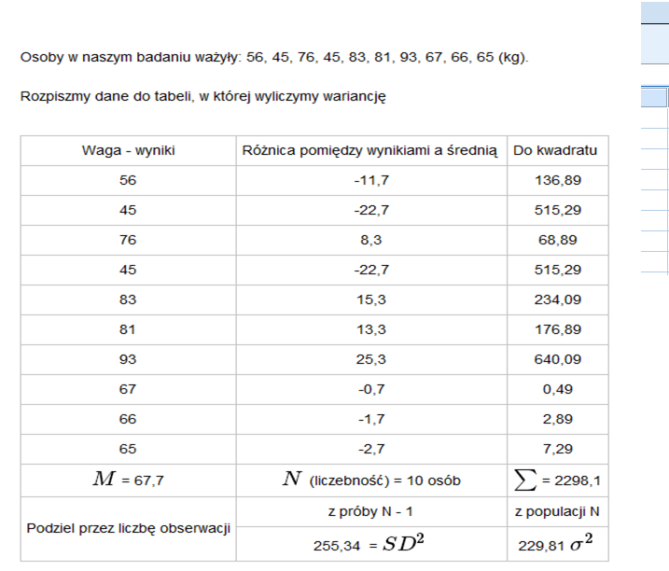

średniej arytmetycznej

rozstępu

wariancji

odchylenia ćwiartkowego

2. Poniższa tabela przedstawia procedurę wyliczania: \*

0/1

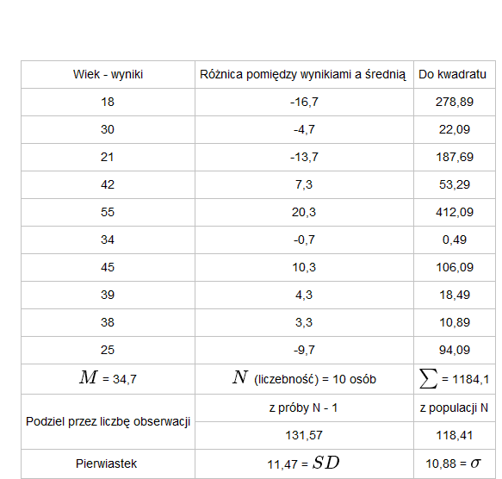

rozstępu kwartylowego

średniej arytmetycznej

odchylenia standardowego

odchylenia ćwiartkowego

3. Poniższy histogram przedstawia rozkład: \*

1/1

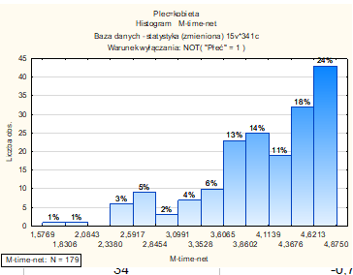

lewostronny

symetryczny

prawostronny

mezokurtyczny

4. Poniższy histogram przedstawia rozkład: \*

1/1

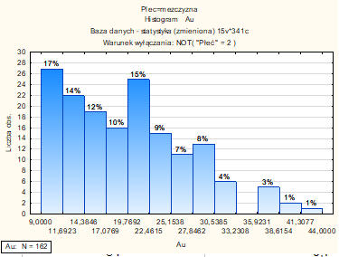

prawostronny

lewostronny

symetryczny

mezokurtyczny

5. Poniższy histogram przedstawia rozkład: \*

1/1

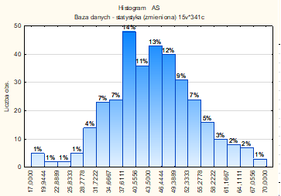

prawostronny

lewostronny

lewoskośny

symetryczny

6. Poniższa zależność średnia=mediana=moda opisuje rozkład: \*

1/1

Obraz bez podpisu

lewostronny

prawostronny

mezokurtyczny

symetryczny

7. Poniższa zależność średnia>mediana>moda opisuje rozkład: \*

1/1

Obraz bez podpisu

symetryczny

mezokurtyczny

prawostronny

lewostronny

8. Poniższa zależność średnia<mediana<moda opisuje rozkład: \*

1/1

Obraz bez podpisu

prawostronny

mezokurtyczny

symetryczny

lewostronny

9. Wartość ujemna skośności oznacza rozkład: \*

1/1

symetryczny

lewostronny

mezokurtyczny

prawostronny

10. Wartość dodatnia skośności oznacza rozkład: \*

1/1

symetryczny

mezokurtyczny

lewostronny

prawostronny

11. Wartość 0 skośności oznacza rozkład: \*

1/1

symetryczny

prawostronny

platokurtyczny

lewostronny

12. Wartość skośności mieszcząca się w przedziale od 0 do 0,3 oznacza: \*

1/1

umiarkowaną asymetrię rozkładu

słabą asymetrię rozkładu

silną asymetrię rozkładu

bardzo silną asymetrię rozkładu

13. Wartość skośności mieszcząca się w przedziale od 0,3 do 0,6 oznacza: \*

1/1

silną asymetrię rozkładu

umiarkowaną asymetrię rozkładu

bardzo silną asymetrię rozkładu

słabą asymetrię rozkładu

14. Wartość skośności mieszcząca się w przedziale od 0,6 do 1,0 oznacza: \*

1/1

silną asymetrię rozkładu

umiarkowaną asymetrię rozkładu

bardzo silną asymetrię rozkładu

słabą asymetrię rozkładu

15. Wartość skośności powyżej 1,0 oznacza: \*

1/1

bardzo silną asymetrię rozkładu

słabą asymetrię rozkładu

umiarkowaną asymetrię rozkładu

silną asymetrię rozkładu

16. Ujemna wartość kurtozy oznacza: \*

1/1

rozkład spiczasty

rozkład leptokurtyczny

rozkład platokurtyczny

rozkład mezokurtyczny

17. Dodatnia wartość kurtozy oznacza: \*

1/1

rozkład mezokurtyczny

rozkład platokurtyczny

rozkład spłaszczony

rozkład leptokurtyczny

18. Wartość kurtozy wynosząca 0 oznacza: \*

0/1

rozkład mezokurtyczny

rozkład leptokurtyczny

rozkład spłaszczony

rozkład platokurtyczny